Consultas

-- 1crear una vista los nombres y apellidos de la tabla usuarios

create view vista_usuarios

as

select us.nombres,us.apellidos

from usuarios as us

go

select * from vista_usuarios;

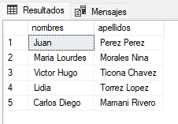

-- 2crear una vista para mostrar nombres apellidos y el nivel de usuario para los usuarios que estan activos

alter view vista_activos

as

select us.nombres , us.apellidos , us.estado,us.nivel

from usuarios as us

where us.estado = 1;

go

select * from vista_activos;

--------------------------------------------------------

create view vista_activos1

as

select us.nombres , us.apellidos , us.estado,us.nivel

from usuarios as us

where us.estado = 1;

go

select * from vista_activos1;

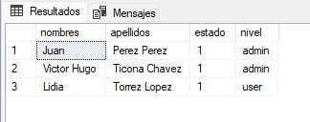

--3 crear una vista que muestre a los empleados que tienen cargo similar a elmpleado 4

create view vista_cargo_similar

as

select *

from empleados

where cargo = (

select cargo

from empleados

where id_emp = 4

)

go

select * from vista_cargo_similar;

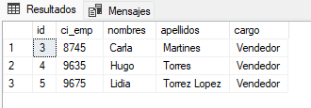

-- Consusltas sql con union

--4 realizar y visualizar con union/ union all las tablas usuario y empleado

select * from usuarios;

select * from empleados;

select nombres,apellidos from usuarios

union

select nombres,apellidos from empleados

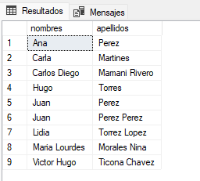

select nombres,apellidos from usuarios

union all

select nombres,apellidos from empleados

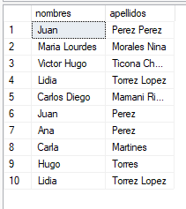

-- 5crear un vista y realiza una union las tablas usuario y empleado

create view vista_union_usuario_empleado

as

select nombres,apellidos from usuarios

union

select nombres,apellidos from empleados

go

select * from vista_union_usuario_empleado;

